Chương 5
NGHIÊN CỨU KHẢ NĂNG GHÉP CHUNG BỘ ĐIỀU KHIỂN PHẢN HỒI TRẠNG THÁI TÁCH KÊNH VỚI BỘ QUAN SÁT TRẠNG THÁI

5.1. Mô phỏng hệ MIMO tuyến tính 2 đầu vào 2 đầu ra
5.1.1 Đối tượng thứ nhất
Xét đối tượng MIMO1:
Sử dụng phần mềm Matlab Simulink để mô phỏng hệ. Sơ đồ mô phỏng như sau:
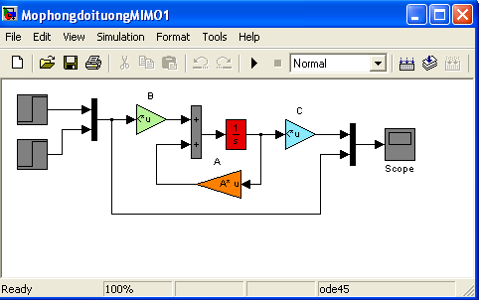
Hình 5.1: Sơ đồ simulink mô phỏng đối tượng MIMO 1

Với A, B, C là các khối Matrix Gain.
Ma trận A = ; Ma trận B = ; Ma trận C =
Sử dụng 2 khối tín hiệu đầu vào dạng Step.
1 khối Mux, 1 khối DeMux, 1 khối Scope và 1 khối cộng tín hiệu trong sơ đồ.
Giả sử đầu tiên ta cho 2 tín hiệu đầu vào lần lượt là:
tín hiệu step 166: biên độ 66 66= 2 ở thời gian 1s66
tín hiệu step 266: biên độ 66 66= 1 ở 66 66thời gian 10s66
Chạy mô phỏng, ta có đáp ứng của hệ như sau: 66 66
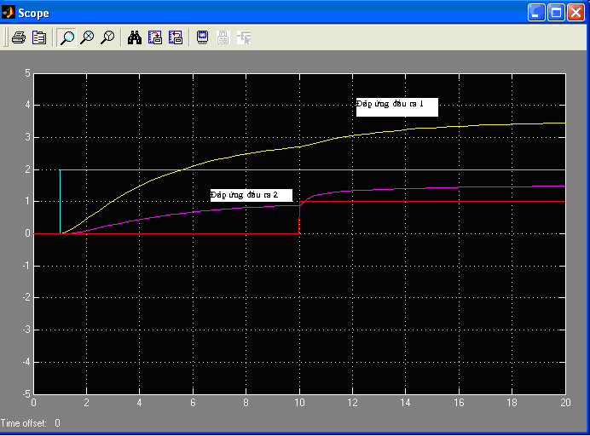
Hình 5.2: Đáp ứng của hệ khi cho tín hiệu đầu vào
tín hiệu step 167: biên độ 67 67= 2 ở thời gian 1s67
tín hiệu step 267: biên độ 67 67= 1 ở 67 67thời gian 1067 s

Giả sử ta thay đổi tín hiệu đầu vào 1 và giữ nguyên tín hiệu đầu vào 2.
tín hiệu step 167: biên độ 67 67= 3 ở thời gian 1s67
tín hiệu step 267: biên độ 67 67= 1 ở 67 67thời gian 10s67

Chạy mô phỏng, ta có đáp ứng của hệ như sau:
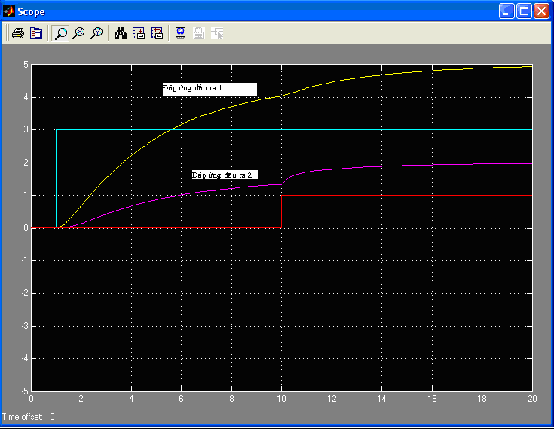
Hình 5.3: Đáp ứng của hệ khi cho tín hiệu đầu vào
tín hiệu step 168: biên độ 68 68= 3 ở thời gian 1s68
tín hiệu step 268: biên độ 68 68= 1 ở 68 68thời gian 1068 s

Nhận xét: Khi thay đổi tín hiệu vào 1 thì cả 2 tín hiệu đầu ra đều thay đổi.

Giả sử ta thay đổi tín hiệu đầu vào 2 và giữ nguyên tín hiệu đầu vào 1.
tín hiệu step 169: biên độ 69 69= 2 ở thời gian 1s69
tín hiệu step 269: biên độ 69 69= 5 ở 69 69thời gian 8s69

Chạy mô phỏng, ta có đáp ứng của hệ như sau:
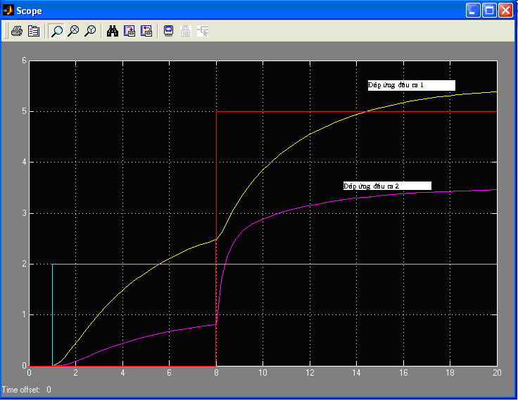
Hình 5.4: Đáp ứng của hệ khi cho tín hiệu đầu vào
tín hiệu step 169: biên độ 69 69= 2 ở thời gian 1s69
tín hiệu step 269: biên độ 69 69= 5 ở 69 69thời gian 869 s

Nhận xét: Khi thay đổi tín hiệu vào 2 thì cả 2 tín hiệu đầu ra đều thay đổi.

Tương tự, ta có thể thay đổi 1 trong hai tín hiệu đầu vào đến những giá trị biên độ và thời gian khác nhau nhưng đều nhận thấy kết quả là đáp ứng của hệ thay đổi cả ở 2 đầu ra.
Vậy có thể kết luận rằng, ở hệ MIMO tuyến tính các đầu vào có sự ảnh hưởng đến tất cả các đáp ứng đầu ra. Mỗi sự thay đổi của tín hiệu đầu vào đều làm thay đổi tín hiệu đầu ra.

5.1.2. Đối tượng thứ hai
Xét đối tượng MIMO2:

Sử dụng phần mềm Matlab Simulink để mô phỏng hệ. Sơ đồ mô phỏng như sau:

Hình 5.5: Sơ đồ simulink mô phỏng đối tượng MIMO 2

Với A, B, C là các khối Matrix Gain.
Ma trận A =
Ma trận B =
Ma trận C =

Sử dụng 2 khối tín hiệu đầu vào dạng Step.
1 khối Mux, 1 khối DeMux, 1 khối Scope và 1 khối cộng tín hiệu trong sơ đồ.

Giả sử đầu tiên ta cho 2 tín hiệu đầu vào lần lượt là:
tín hiệu step 173: biên độ 73 73= 2 ở thời gian 1s73
tín hiệu step 273: biên độ 73 73= 1 ở thòi gian 10s73
Chạy mô phỏng, ta có đáp ứng của hệ như sau: 73 73

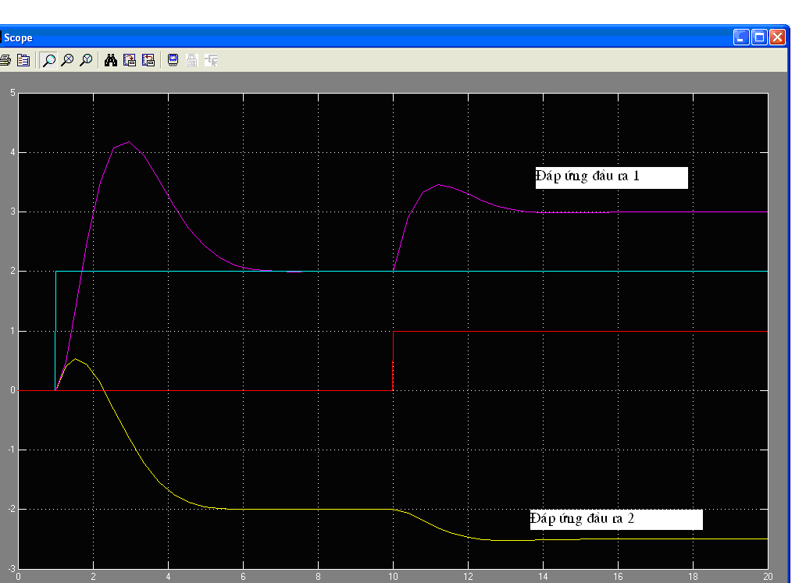
Hình 5.6: Đáp ứng của hệ MIMO 2 khi cho tín hiệu đầu vào
tín hiệu step 173: biên độ 73 73= 2 ở thời gian 1s73
tín hiệu step 273: biên độ 73 73= 1 ở 73 73thời gian 1073 s

Giả sử ta thay đổi tín hiệu đầu vào 1 và giữ nguyên tín hiệu đầu vào 2.
tín hiệu step 174: biên độ 74 74= 3 ở thời gian 1s74
tín hiệu step 274: biên độ 74 74= 1 ở 74 74thời gian 10s74

Chạy mô phỏng, ta có đáp ứng của hệ như sau:
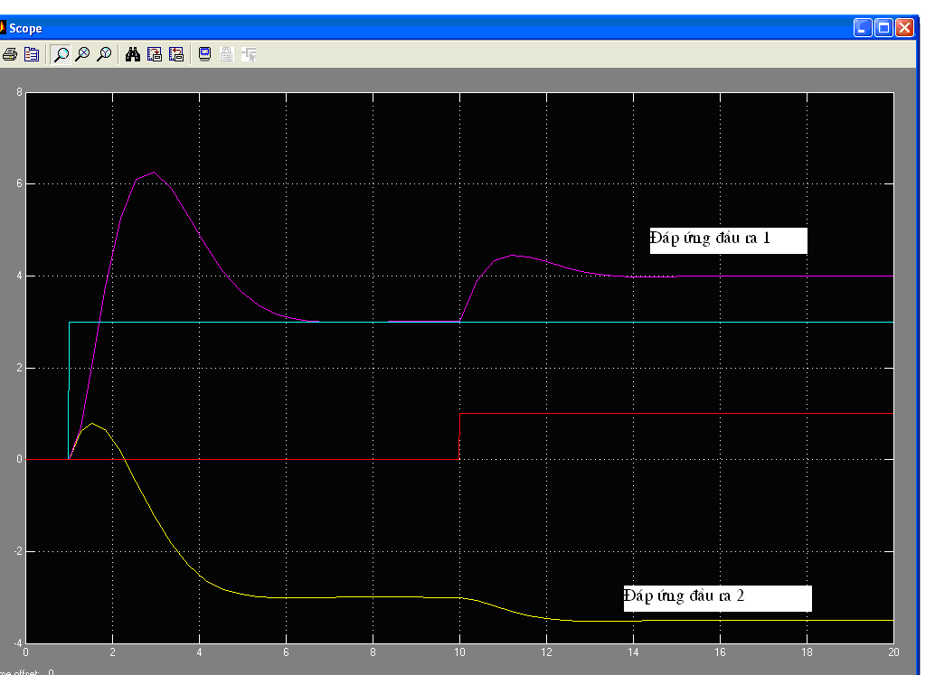
Hình 5.7: Đáp ứng của hệ MIMO 2 khi cho tín hiệu đầu vào
tín hiệu step 174: biên độ 74 74= 3 ở thời gian 1s74
tín hiệu step 274: biên độ 74 74= 1 ở 74 74thời gian 1074 s

Nhận xét: Khi thay đổi tín hiệu vào 1 thì cả 2 tín hiệu đầu ra đều thay đổi.

Giả sử ta thay đổi tín hiệu đầu vào 2 và giữ nguyên tín hiệu đầu vào 1.
tín hiệu step 175: biên độ 75 75= 2 ở thời gian 1s75
tín hiệu step 275: biên độ 75 75= 5 ở 75 75thời gian 8s75

Chạy mô phỏng, ta có đáp ứng của hệ như sau:
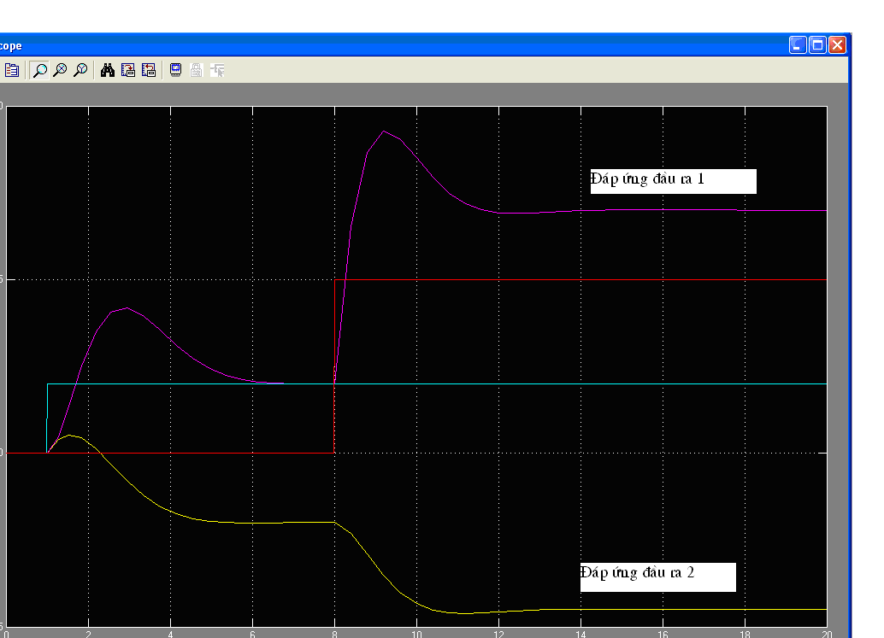
Hình 5.8: Đáp ứng của hệ MIMO 2 khi cho tín hiệu đầu vào
tín hiệu step 176: biên độ 76 76= 2 ở thời gian 1s76
tín hiệu step 276: biên độ 76 76= 5 ở 76 76thời gian 876 s

Nhận xét: Khi thay đổi tín hiệu vào 2 thì cả 2 tín hiệu đầu ra đều thay đổi.

Tương tự, ta có thể thay đổi 1 trong hai tín hiệu đầu vào đến những giá trị biên độ và thời gian khác nhau nhưng đều nhận thấy kết quả là đáp ứng của hệ thay đổi cả ở 2 đầu ra.
Vậy có thể kết luận rằng, ở hệ MIMO tuyến tính các đầu vào có sự ảnh hưởng đến tất cả các đáp ứng đầu ra. Mỗi sự thay đổi của tín hiệu đầu vào đều làm thay đổi tín hiệu đầu ra.
5.2. Mô phỏng bộ điều khiển tách kênh cho đối tượng MIMO tuyến tính

5.2.1. Đối tượng thứ nhất

Tiếp theo, ta sẽ sử dụng Matlab Simulink để mô phỏng chứng minh lý thuyết thiết kế bộ điều khiển tách kênh Falb – Wolovich cho đối tượng MIMO1 tuyến tính.

Theo lý thuyết đã trình bày về thiết kế bộ điều khiển tách kênh theo phương pháp Falb – Wolovich, ta có thể tìm được các bộ điều khiển cho đối tượng 1 như sau:

Xét đối tượng 1 đã cho có hai tín hiệu vào, hai tín hiệu ra và ba biến trạng thái mô tả bởi:

Trước hết, ta xác định bậc tương đối r₁, r₂ của hệ.

Vậy r₁ = 2

Vậy r₂ = 1

Tiếp theo ta tính

E =

Bây giờ ta chọn các hằng số b₁, b₂ và a₁₀ , a₁₁, a₂₀ với điều kiện b₁ = a₁₀ cũng như b₂ = a₂₀ để không có sai lệch tĩnh, và từng kênh là ổn định, chẳng hạn như:
b₁ = a₁₀ = 2 , b₂ = a₂₀ = 3 , a₁₁ = 1

Với các tham số được chọn thì:

L =

Suy ra các bộ điều khiển cần tìm là:

Vậy ta có bộ điều khiển R và M được đưa thêm vào hệ MIMO để hệ trở thành tách kênh.
Sử dụng Matlab – Simulink để mô phỏng hệ ta có sơ đồ mô phỏng như sau:

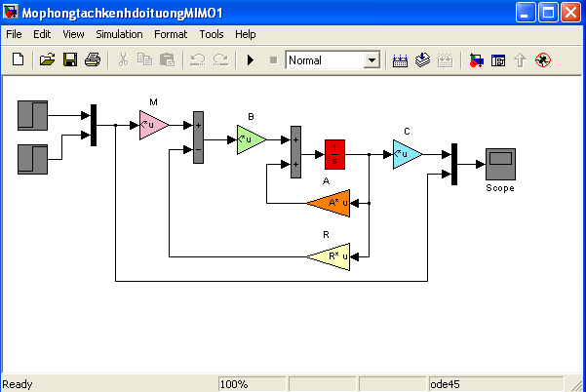
Hình 5.9: Sơ đồ simulink mô phỏng bộ điều khiển tách kênh cho đối tượng MIMO 1

Với A, B, C, R, M là các khối Matrix Gain.
Ma trận A =
Ma trận B =
Ma trận C =
Ma trận R =
Ma trận M =

Sử dụng 2 khối tín hiệu đầu vào dạng Step.
1 khối Mux, 1 khối DeMux, 2 khối cộng tín hiệu, 1 khối Scope và 1 khối tích phân trong sơ đồ.

Giả sử đầu tiên ta cũng cho 2 tín hiệu đầu vào lần lượt là:
tín hiệu step 181: biên độ 81 81= 2 ở thời gian 1s81
tín hiệu step 281: biên độ 81 81= 1 ở thòi gian 10s81
Chạy mô phỏng, ta có đáp ứng của hệ như sau: 81 81

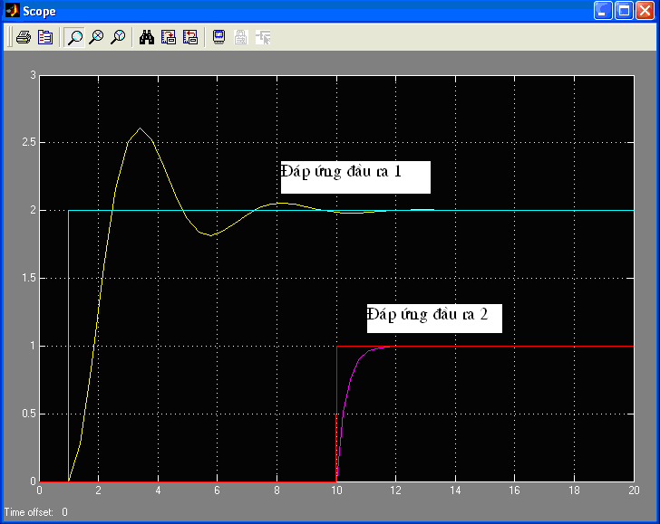
Hình 5.10: Đáp ứng của hệ tách kênh khi cho tín hiệu đầu vào
tín hiệu step 182: biên độ 82 82= 2 ở thời gian 1s82
tín hiệu step 282: biên độ 82 82= 1 ở 82 82thời gian 1082 s

Giả sử tiếp theo ta thay đổi tín hiệu đầu vào 1 và giữ nguyên tín hiệu đầu vào 2.
tín hiệu step 182: biên độ 82 82= 3 ở thời gian 1s82
tín hiệu step 282: biên độ 82 82= 1 ở 82 82thời gian 10s82

Chạy mô phỏng, ta có đáp ứng của hệ như sau:

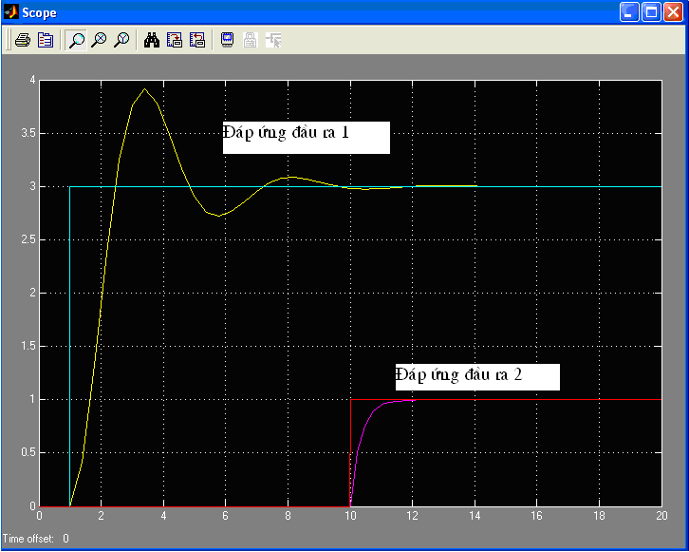
Hình 5.11: Đáp ứng của hệ tách kênh MIMO 1 khi
cho tín hiệu đầu vào
tín hiệu step 183: biên độ 83 83= 3 ở thời gian 1s83
tín hiệu step 283: biên độ 83 83= 1 ở 83 83thời gian 1083 s

Nhận xét: Khi ta thay đổi tín hiệu đầu vào 1 của hệ thì tín hiệu đầu ra 1 thay đổi còn tín hiệu đầu ra 2 giữ nguyên.

Giả sử tiếp theo ta thay đổi tín hiệu đầu vào 2 và giữ nguyên tín hiệu đầu vào 1.
tín hiệu step 184: biên độ 84 84= 2 ở thời gian 1s84
tín hiệu step 284: biên độ 84 84= 5 ở 84 84thời gian 8s84

Chạy mô phỏng, ta có đáp ứng của hệ như sau:

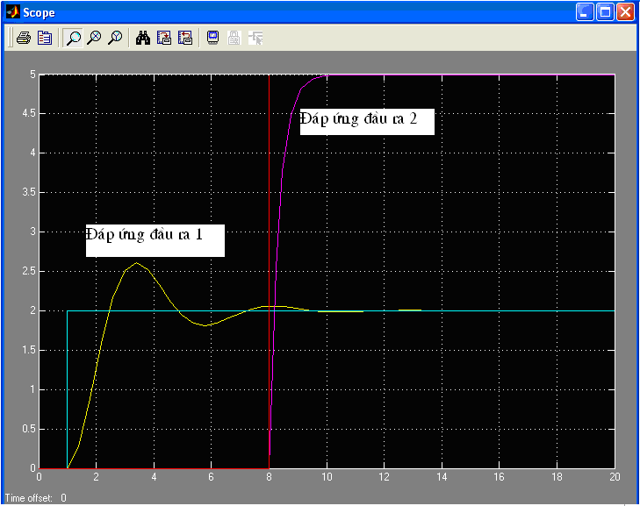
Hình 5.12: Đáp ứng của hệ tách kênh MIMO 1 khi
cho tín hiệu đầu vào
tín hiệu step 185: biên độ 85 85= 2 ở thời gian 1s85
tín hiệu step 285: biên độ 85 85= 5 ở 85 85thời gian 885 s

Nhận xét: Khi ta thay đổi tín hiệu đầu vào 2 của hệ thì tín hiệu đầu ra 2 thay đổi còn tín hiệu đầu ra 1 giữ nguyên.

Tương tự, ta có thể thay đổi 1 trong hai tín hiệu đầu vào đến những giá trị biên độ và thời gian khác nhau nhưng đều nhận thấy kết quả là đáp ứng đầu ra của hệ chỉ thay đổi khi có sự thay đổi của tín hiệu đầu vào tương ứng.

Vậy có thể kết luận rằng, ở hệ điều khiển tách kênh Falb – Wolovich các đầu ra chỉ phụ thuộc vào tín hiệu đầu vào tương ứng.
5.2.2 Đối tượng thứ hai

Tiếp theo, ta sẽ sử dụng Matlab Simulink để mô phỏng chứng minh lý thuyết thiết kế bộ điều khiển tách kênh Falb – Wolovich cho đối tượng MIMO tuyến tính MIMO2.

Theo lý thuyết đã trình bày về thiết kế bộ điều khiển tách kênh theo phương pháp Falb – Wolovich, ta có thể tìm được các bộ điều khiển cho đối tượng 2 như sau:

Xét đối tượng 2 đã cho có hai tín hiệu vào, hai tín hiệu ra và ba biến trạng thái mô tả bởi:

Trước hết, ta xác định bậc tương đối r₁, r₂ của hệ.

Vậy r₁ = 1

Vậy r₂ = 1

Tiếp theo ta tính

E =

Bây giờ ta chọn các hằng số b₁, b₂ và a₁₀ , a₂₀ với điều kiện b₁ = a₁₀ cũng như b₂ = a₂₀ để không có sai lệch tĩnh, và từng kênh là ổn định, chẳng hạn như:
b₁ = a₁₀ = 2 , b₂ = a₂₀ = 1

Với các tham số được chọn thì:

L =

Suy ra các bộ điều khiển cần tìm là:

Vậy ta có bộ điều khiển R và M được đưa thêm vào hệ MIMO để hệ trở thành tách kênh.
Sử dụng Matlab – Simulink để mô phỏng hệ ta có sơ đồ mô phỏng như sau:

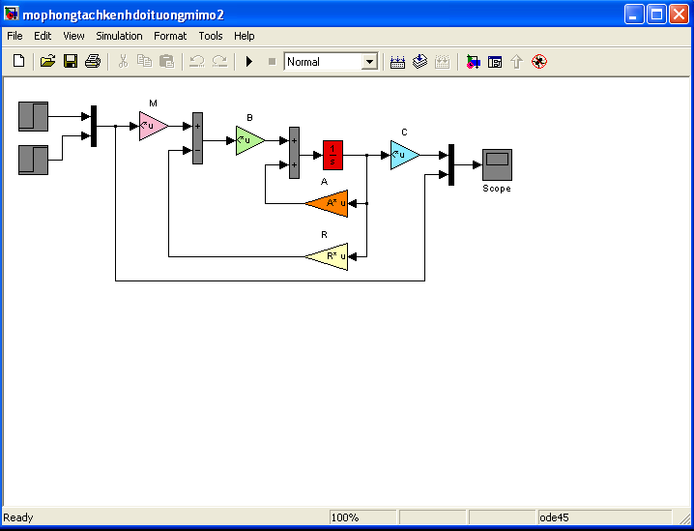
Hình 5.13: Sơ đồ simulink mô phỏng bộ điều khiển tách kênh đối tượng MIMO 2

Với A, B, C, R, M là các khối Matrix Gain.
Ma trận A =
Ma trận B =
Ma trận C =
Ma trận R =
Ma trận M =

Sử dụng 2 khối tín hiệu đầu vào dạng Step.
1 khối Mux, 1 khối DeMux, 2 khối cộng tín hiệu, 1 khối Scope và 1 khối tích phân trong sơ đồ.

Giả sử đầu tiên ta cũng cho 2 tín hiệu đầu vào lần lượt là:
tín hiệu step 190: biên độ 90 90= 2 ở thời gian 1s90
tín hiệu step 290: biên độ 90 90= 5 ở thòi gian 8s90
Chạy mô phỏng, ta có đáp ứng của hệ như sau: 90 90

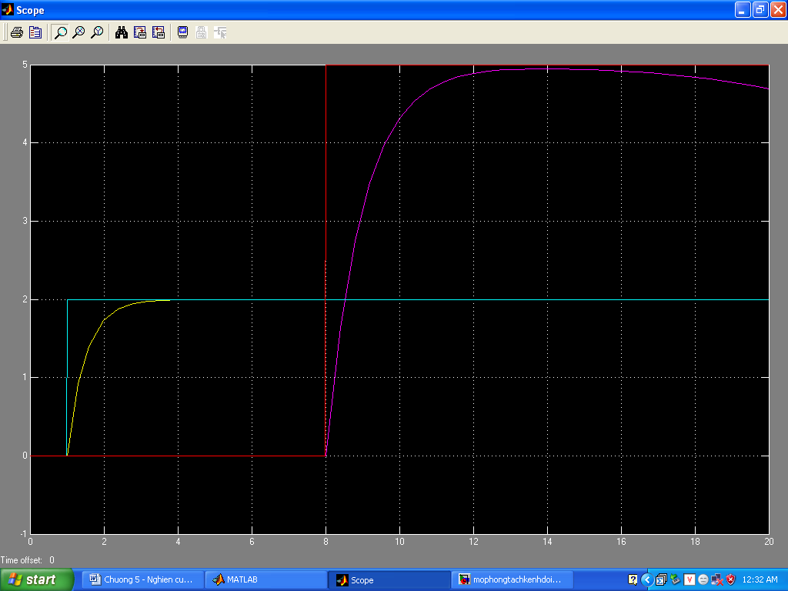
Đáp ứng đầu ra 1
Đáp ứng đầu ra 2
Hình 5.14: Đáp ứng của hệ tách kênh MIMO 2 khi
cho tín hiệu đầu vào
tín hiệu step 191: biên độ 91 91= 2 ở thời gian 1s91
tín hiệu step 291: biên độ 91 91= 5 ở 91 91thời gian 891 s

Giả sử tiếp theo ta thay đổi tín hiệu đầu vào 1 và giữ nguyên tín hiệu đầu vào 2.
tín hiệu step 191: biên độ 91 91= 3 ở thời gian 1s91
tín hiệu step 292: biên độ 92 92= 5 ở 92 92thời gian 8s92

Chạy mô phỏng, ta có đáp ứng của hệ như sau:
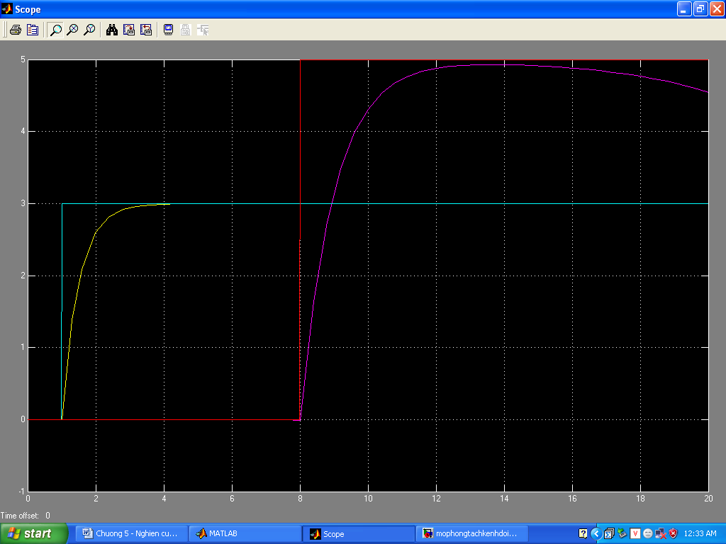
Đáp ứng đầu ra 1
Đáp ứng đầu ra 2
Hình 5.15: Đáp ứng của hệ tách kênh MIMO 2 khi
cho tín hiệu đầu vào
tín hiệu step 192: biên độ 92 92= 3 ở thời gian 1s92
tín hiệu step 292: biên độ 92 92= 5 ở 92 92thời gian 892 s

Nhận xét: Khi ta thay đổi tín hiệu đầu vào 1 của hệ thì tín hiệu đầu ra 1 thay đổi còn tín hiệu đầu ra 2 gần như giữ nguyên.

Giả sử tiếp theo ta thay đổi tín hiệu đầu vào 2 và giữ nguyên tín hiệu đầu vào 1.
tín hiệu step 193: biên độ 93 93= 2 ở thời gian 1s93
tín hiệu step 293: biên độ 93 93= 6 ở 93 93thời gian 10s93

Chạy mô phỏng, ta có đáp ứng của hệ như sau:

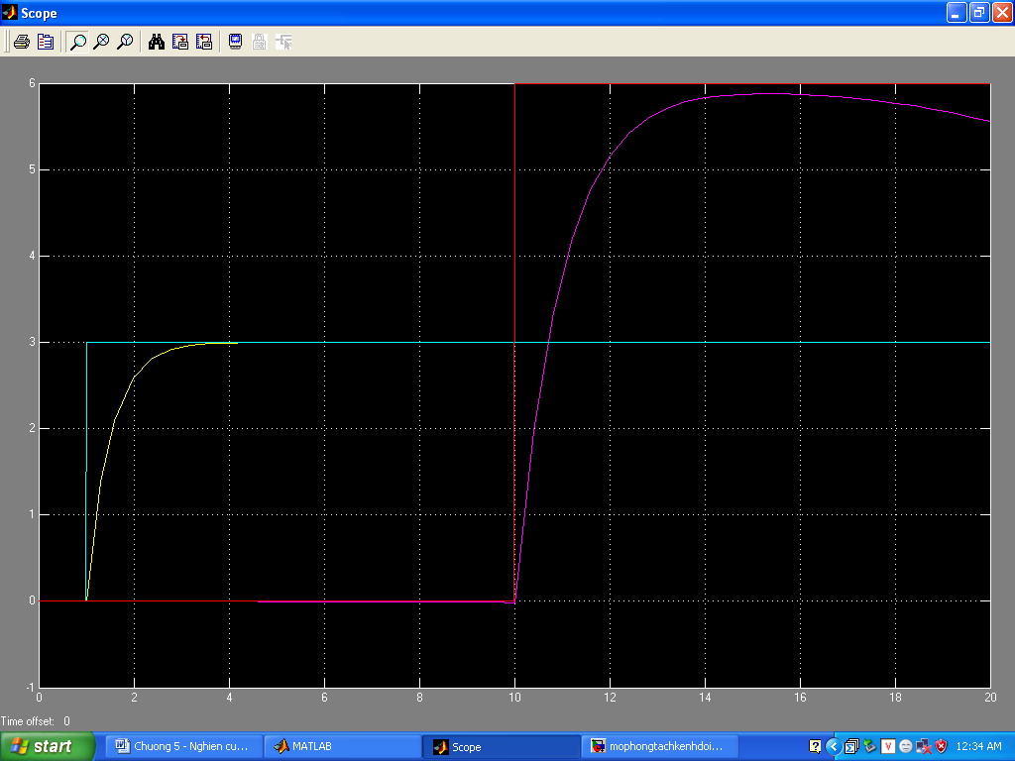
Đáp ứng đầu ra 1
Đáp ứng đầu ra 2
Hình 5.16: Đáp ứng của hệ tách kênh MIMO 2 khi
cho tín hiệu đầu vào
tín hiệu step 193: biên độ 93 93= 2 ở thời gian 1s93
tín hiệu step 293: biên độ 93 93= 6 ở 93 93thời gian 1093 s

Nhận xét: Khi ta thay đổi tín hiệu đầu vào 2 của hệ thì tín hiệu đầu ra 2 thay đổi còn tín hiệu đầu ra 1 giữ nguyên.

Tương tự, ta có thể thay đổi 1 trong hai tín hiệu đầu vào đến những giá trị biên độ và thời gian khác nhau nhưng đều nhận thấy kết quả là đáp ứng đầu ra của hệ chỉ thay đổi khi có sự thay đổi của tín hiệu đầu vào tương ứng.

Vậy có thể kết luận rằng, ở hệ điều khiển tách kênh Falb – Wolovich các đầu ra chỉ phụ thuộc vào tín hiệu đầu vào tương ứng.
5.3. Mô phỏng bộ quan sát Luenberger cho đối tượng MIMO tuyến tính

5.3.1. Đối tượng thứ nhất
Thuật toán tìm bộ điều khiển L của bộ quan sát trạng thái Luenberger cho hệ trên gồm 2 bước:

- Chọn trước n giá trị s₁,...s_{n} có phần thực âm ứng với thời gian T mong muốn để quan sát tín hiệu vào ra. Các giá trị s₁,...s_{n} được chọn nằm càng xa trục ảo về phía trái(có phần thực càng nhỏ càng tốt) so với giá trị riêng của A thì thời gian T sẽ càng ngắn và do đó sai lệch e(t) càng nhanh tiến về 0.
- Sử dụng các phương pháp đã biết như Roppenecker, Modal... để tìm bộ điều khiển L^{T} phản hồi trạng thái gán điểm cực s₁,...s_{n} cho đối tượng:
dx/dt=A^{T}x + C^{T}u

G/s ta chọn phương pháp Modal phản hồi trạng thái để tìm bộ điều khiển tĩnh R(chÝnh lµ L^{T}) phản hồi trạng thái gán điểm cực s1, s2, s3. Ở đây ta có giá trị riêng của ma trận hệ thống là những giá trị g làm cho det(gI - A^{T}) = 0.
Tương đương:$\text{det}(g\left(\begin{matrix}1 & 0 & 0 \\ 0 & 1 & 0 \\ 0 & 0 & 1\end{matrix}\right)−\left(\begin{matrix}−1 & 1 & 0 \\ 1 & −2 & 1 \\ 0 & 1 & −3\end{matrix}\right))=0$

Tương đương: g³ + 6g² + 9g + 2 = 0
Suy ra: g1 = -3,7321
g2 = -0,2679
g3 = -2

Ta có: A^{T} = $\left(\begin{matrix}−1 & 1 & 0 \\ 1 & −2 & 1 \\ 0 & 1 & −3\end{matrix}\right)$; 96C96^{T96} 96= 96

Suy ra C^{T} có hạng là 2. Vậy ta có thể dịch chuyển được 2 điểm cực. Đối tượng có 3 điểm cực là g1= -3,7321; g2 = -0,2679; g3 = -2
Ta sẽ sử dụng thuật toán để xác định R (chính là L^{T}) chuyển g1 = -3, 7321 tới s1 = -5 và chuyển g2 = -0, 2679 tới s2 = -1.
Bây giờ ta xác định b1 là véc tơ riêng bên trái của đối tượng ứng với g1 = -3,7321
Ta có:
b₁^{T} (g₁I – A^{T}) = 0^{T} suy ra b₁^{T} b₁^{T} ($\left(\begin{matrix}−3,\text{7321} & 0 & 0 \\ 0 & −3,\text{7321} & 0 \\ 0 & 0 & −3,\text{7321}\end{matrix}\right)$-$\left(\begin{matrix}−1 & 1 & 0 \\ 1 & −2 & 1 \\ 0 & 1 & −3\end{matrix}\right)$)= 0^{T}
Tương đương:
b₁^{T} ()= 0^{T}
Suy ra: Chọn b₁ =
Tiếp theo ta xác định b₂ là véc tơ riêng bên trái của đối tượng ứng với g₂ = -0,2679
Ta có:
b₂^{T} (g₂I – A^{T}) = 0^{T} suy ra b₂^{T} ($\left(\begin{matrix}−0,\text{2679} & 0 & 0 \\ 0 & −0,\text{2679} & 0 \\ 0 & 0 & −0,\text{2679}\end{matrix}\right)$-$\left(\begin{matrix}−1 & 1 & 0 \\ 1 & −2 & 1 \\ 0 & 1 & −3\end{matrix}\right)$)= 0^{T}
Tương đương:
b₂^{T} ()= 0^{T}
Suy ra: Chọn b₂ =
Tiếp theo ta có:
M_{r}⁻¹ =

T_{r} = = = =

S_{r} = $\left(\begin{matrix}−5 & 0 \\ 0 & −1\end{matrix}\right)$; G_{r} = $\left(\begin{matrix}−3,\text{7321} & 0 \\ 0 & −0,\text{2679}\end{matrix}\right)$

Vậy R = -T_{r}(S_{r} - G_{r})M_{r}⁻¹ =
-$\left(\begin{matrix}−1,\text{2679} & 0 \\ 0 & −0,\text{7321}\end{matrix}\right)$
= = L^{T}

Suy ra: Bộ điều khiển L =

Sử dụng Matlab – Simulink để mô phỏng bộ quan sát Luenberger cho hệ MIMO, sơ đồ mô phỏng như sau:

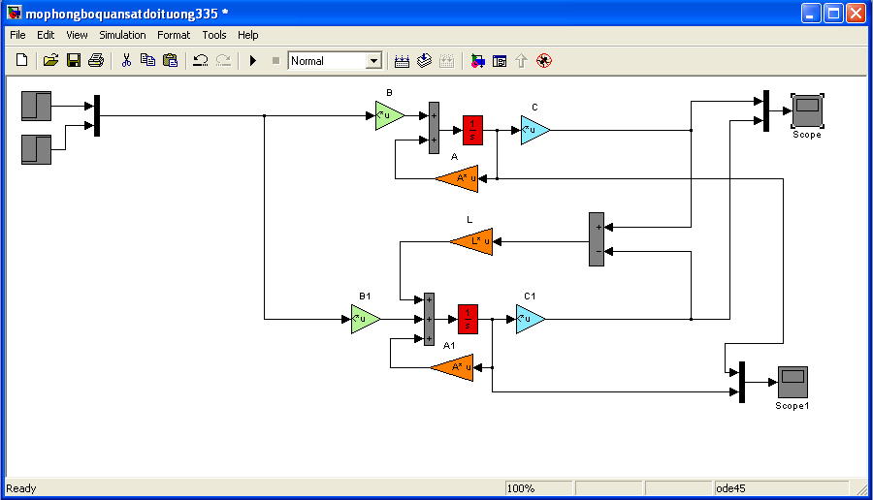
Hình 5.17: Sơ đồ simulink mô phỏng bộ quan sát trạng thái cho đối tượng MIMO 1

Với A, B, C, A₁, B₁, C₁, L là các khối Matrix Gain.
Ma trận A = =A₁
Ma trận B = =B₁
Ma trận C = =C₁
L =

Sử dụng 2 khối tín hiệu đầu vào dạng Step.
1 khối Mux, 3 khối cộng tín hiệu, 2 khối Scope và 2 khối tích phân trong sơ đồ.

Giả sử ta cho 2 tín hiệu đầu vào lần lượt là:
tín hiệu step 1100: biên độ 100 100= 2 ở thời gian 1s100
tín hiệu step 2100: biên độ 100 100= 1 ở 100 100thời gian 10s100
Đặt điểm xuất phát của khối tích phân của đối tượng bằng 1. Điểm xuất phát của khối tích phân trong bộ quan sát bằng 0.

Chạy mô phỏng, ta có đáp ứng của hệ như sau: 100 100

Khối Scope cho ta biết đáp ứng đầu ra của hệ và đáp ứng đầu ra đọc được thông qua bộ quan sát Luenberger.

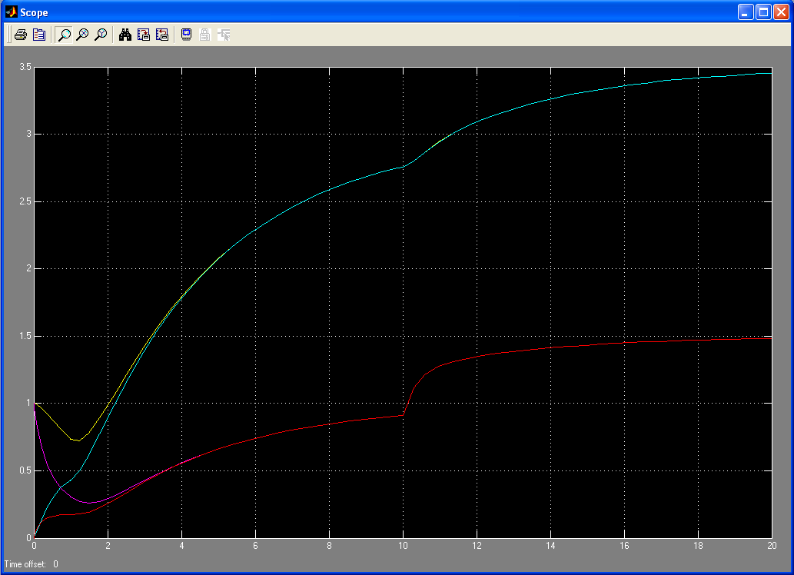
Hình 5.18: Đáp ứng của hệ MIMO 1 và đáp ứng thu được của bộ quan sát

Nhận xét: Các đáp ứng đầu ra quan sát thông qua bộ quan sát Luenberger hoàn toàn trùng khớp với các đáp ứng đầu ra của hệ. ở phần đầu của đáp ứng không trùng nhau do ta đặt điểm xuất phát khác nhau (0 và 1).

Khối Scope1 cho ta biết các biến trạng thái của hệ và các biến trạng thái của hệ quan sát được thông qua bộ quan sát Luenberger:
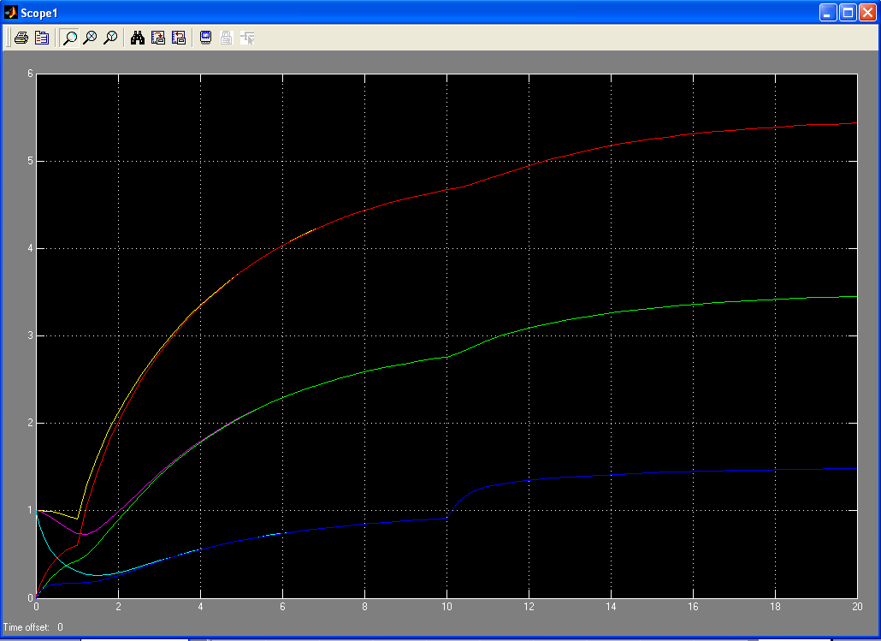
Hình 5.19: Biến trạng thái của hệ MIMO 1 và biến trạng thái quan sát được thông qua bộ quan sát trạng thái

Nhận xét: Các biến trạng thái quan sát được thông quan bộ quan sát trạng thái Luenberger hoàn toàn trùng khớp với các biến trạng thái của hệ. ở phần đầu của biến trạng thái không trùng nhau do ta đặt điểm xuất phát khác nhau 103(0 và 1).

Vậy thông qua kết quả mô phỏng bộ quan sát Luenberger cho hệ MIMO tuyến tính có thể kết luận rằng, bộ quan sát trạng thái Luenberger đã quan sát được chính xác trạng thái của hệ.
5.3.2. Đối tượng thứ hai

G/s ta chọn phương pháp Modal phản hồi trạng thái để tìm bộ điều khiển tĩnh R(chÝnh lµ L^{T}) phản hồi trạng thái gán điểm cực s1, s2, s3. Ở đây ta có giá trị riêng của ma trận hệ thống là những giá trị g làm cho det(gI - A^{T}) = 0.
Tương đương:

Tương đương: g³ + 3g² + 4g + 2 = 0
Suy ra: g1 = -1 + i
g2 = -1 – i
g3 = -1

Ta cã: A^{T} = ; C^{T} =

Suy ra C^{T} cã h¹ng lµ 2. VËy ta cã thÓ dÞch chuyÓn ®îc tèi ®a 2 ®iÓm cùc. §èi tîng cã 3 ®iÓm cùc lµ g1 = -1 + i ; g2 = -1 – I; g3 = -1 ;

Ta sÏ sö dông thuËt to¸n ®Ó x¸c ®Þnh R(chÝnh lµ L^{T}) chuyÓn g1 = -1+i tíi
s1 = -2 + i, chuyÓn g2 = -1 - i tíi s2 = -2 - i
vµ gi÷ nguyªn ®iÓm cùc cßn l¹i: s3 = g3 = -1

B©y giê ta x¸c ®Þnh b1 lµ vÐc t¬ riªng bªn tr¸i cña ®èi tîng øng víi
g1 = -1+i

Ta có:
b₁^{T} (g₁I – A^{T}) = 0^{T} suy ra b₁^{T} (-)= 0^{T}
Tương đương:
b₁^{T} ()= 0^{T}
Suy ra: Chọn b₁ =

Tiếp theo, ta xác định b₂ là véctơ riêng bên trái của đối tượng ứng với g₂ = -1 - i
Ta có:
b₂^{T} (g₂I – A^{T}) = 0^{T} suy ra b₂^{T} (-)= 0^{T}
Tương đương:
b₂^{T} ()= 0^{T}

Suy ra: Chọn b₂ =

Tiếp theo ta có:
M_{r}⁻¹ = =

T_{r} = =

=
==

S_{r} = ; G_{r} =

Vậy R = -T_{r}(S_{r} - G_{r})M_{r}⁻¹ =
-

=

= L^{T}

Suy ra: Bộ điều khiển L =

Sử dụng Matlab – Simulink để mô phỏng bộ quan sát Luenberger cho hệ MIMO, sơ đồ mô phỏng như sau:
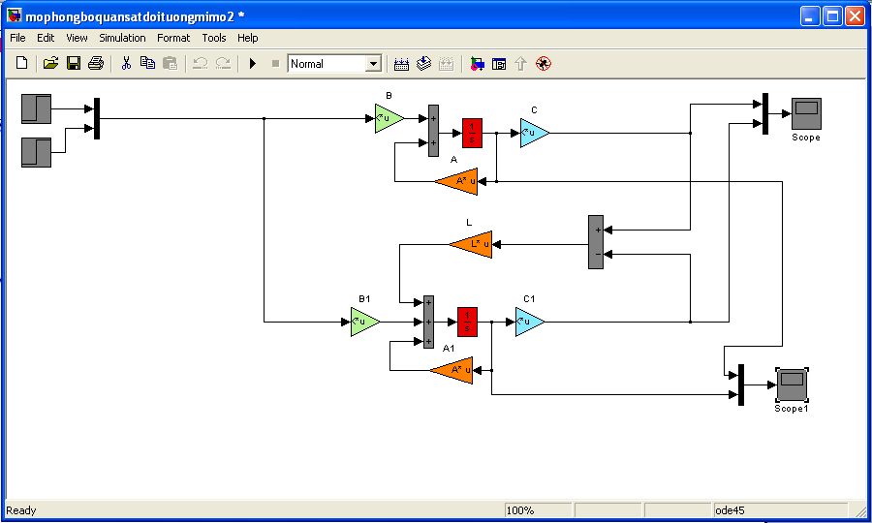
Hình 5.20: Sơ đồ simulink mô phỏng bộ quan sát đối tượng MIMO 2

Với A, B, C, A₁, B₁, C₁, L là các khối Matrix Gain.
Ma trận A = =A₁
Ma trận B = =B₁
Ma trận C = =C₁

L =

Sử dụng 2 khối tín hiệu đầu vào dạng Step.
1 khối Mux, 3 khối cộng tín hiệu, 2 khối Scope và 2 khối tích phân trong sơ đồ.
Giả sử ta cho 2 tín hiệu đầu vào lần lượt là:
tín hiệu step 1108: biên độ 108 108= 2 ở thời gian 1s108
tín hiệu step 2108: biên độ 108 108= 1 ở 108 108thời gian 10s108
Chạy mô phỏng, ta có đáp ứng của hệ như sau: 108 108
Khối Scope cho ta biết so sánh giữa đáp ứng đầu ra của hệ và đáp ứng đầu ra đọc được thông qua bộ quan sát Luenberger.
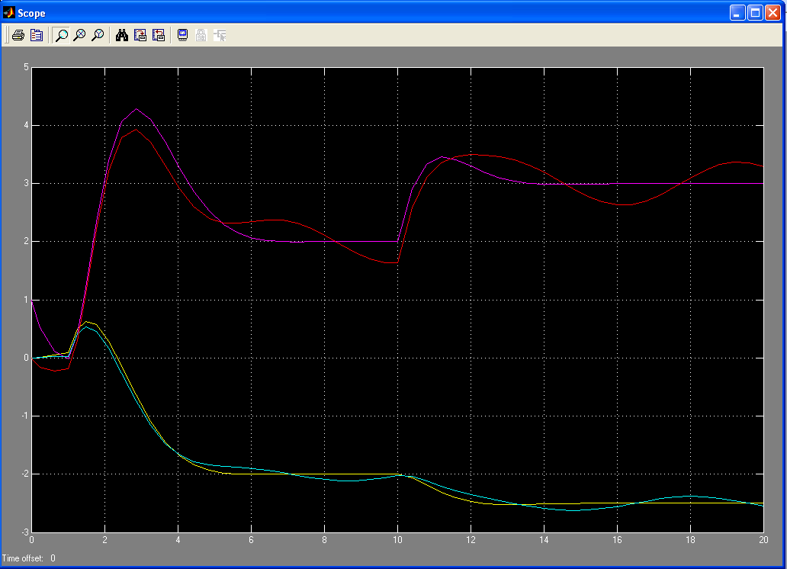
Hình 5.21: Đáp ứng của hệ MIMO 2 và đáp ứng quan sát được

Nhận xét: đáp ứng đầu ra quan sát được thông qua bộ quan sát trạng thái gần như trùng khớp với đáp ứng đầu ra của hệ. 109(ở đoạn đầu của đáp ứng không trùng khớp do ta chọn điểm xuất phát của khối tích phân là khác nhau)

Khối Scope1 cho ta biết so sánh giữa các biến trạng thái của hệ và các biến trạng thái đọc được thông qua bộ quan sát Luenberger.

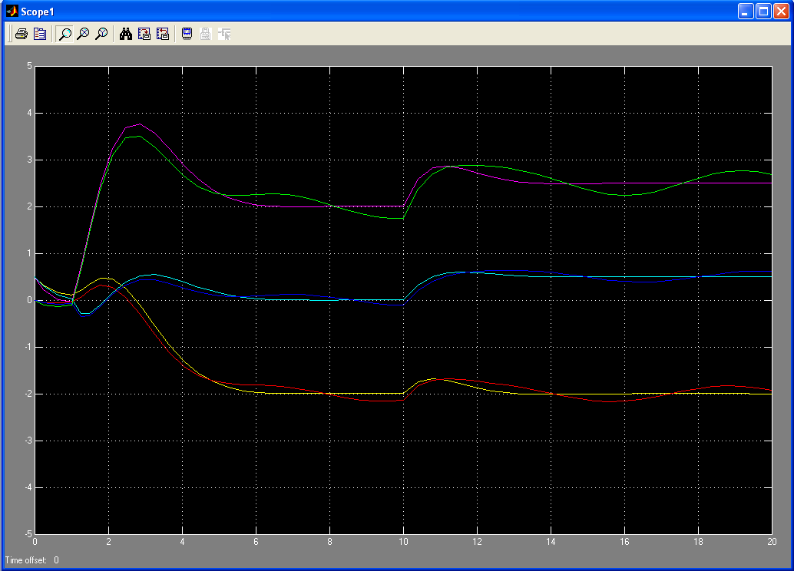

Hình 5.22: Biến trạng thái của hệ MIMO 2 và các biến trạng thái quan sát được thông qua bộ quan sát trạng thái

Nhận xét: Các biến trạng thái quan sát được thông qua bộ quan sát trạng thái trùng khớp với các đường đặc tính trạng thái của hệ. 109(ở đoạn đầu của đặc tính không trùng khớp do ta chọn điểm xuất phát của khối tích phân là khác nhau)

Vậy thông qua kết quả mô phỏng bộ quan sát Luenberger cho hệ MIMO tuyến tính có thể kết luận rằng, bộ quan sát trạng thái Luenberger đã quan sát được chính xác trạng thái của hệ.

5.4. Nghiên cứu mô phỏng khả năng ghép chung bộ điều khiển phản hồi trạng thái tách kênh với bộ quan sát trạng thái

5.4.1. Đối tượng thứ nhất
Qua các kết quả nghiên cứu mô phỏng trên, ta có thể đi đến khả năng ghép chung bộ điều khiển phản hồi trạng thái tách kênh với bộ quan sát trạng thái.
Sử dụng phần Matlab – Simulink để mô phỏng ta có sơ đồ như sau:

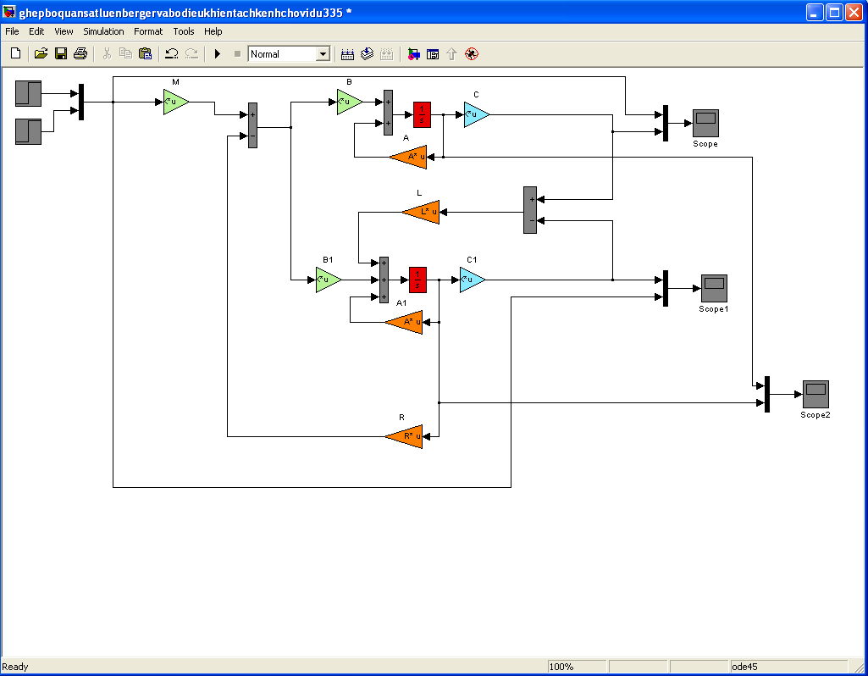
Hình 5.23: Sơ đồ simulink mô phỏng hệ sử dụng ghép bộ quan sát trạng thái và bộ điều khiển phản hồi trạng thái tách kênh đối tượng MIMO 1

Với A, B, C, A₁, B₁, C₁,R, M L là các khối Matrix Gain.
Ma trận A = =A₁
Ma trận B = =B₁
Ma trận C = =C₁
L =
Ma trận R =
Ma trận M =

Sử dụng 2 khối tín hiệu đầu vào dạng Step.
1 khối Mux, 4 khối cộng tín hiệu, 3 khối Scope và 2 khối tích phân trong sơ đồ.

Giả sử ta cho 2 tín hiệu đầu vào lần lượt là:
tín hiệu step 1112: biên độ 112 112= 2 ở thời gian 1s112
tín hiệu step 2112: biên độ 112 112= 1 ở 112 112thời gian 10s112
Chạy mô phỏng, ta có đáp ứng của hệ như sau: 112 112

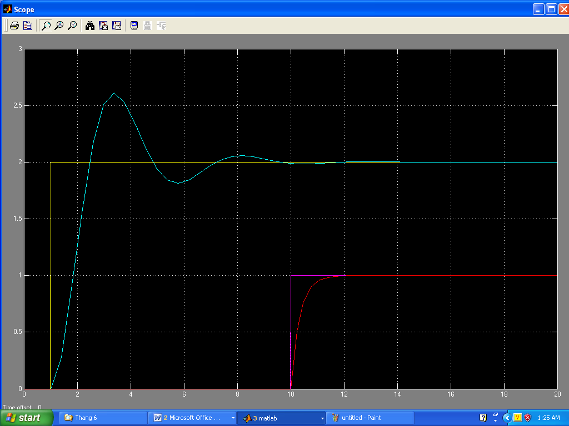
Đáp ứng đầu ra 1
Đáp ứng đầu ra 2
Hình 5.24: Đáp ứng đầu ra của hệ ghép chung khi cho
tín hiệu step 1113: biên độ 113 113= 2 ở thời gian 1s113
tín hiệu step 2113: biên độ 113 113= 1 ở 113 113thời gian 10s113

Giả sử tiếp theo ta thay đổi tín hiệu đầu vào 1 và giữ nguyên tín hiệu đầu vào 2.
tín hiệu step 1113: biên độ 113 113= 3 ở thời gian 1s113
tín hiệu step 2114: biên độ 114 114= 1 ở 114 114thời gian 10s114

Chạy mô phỏng, ta có đáp ứng của hệ như sau:

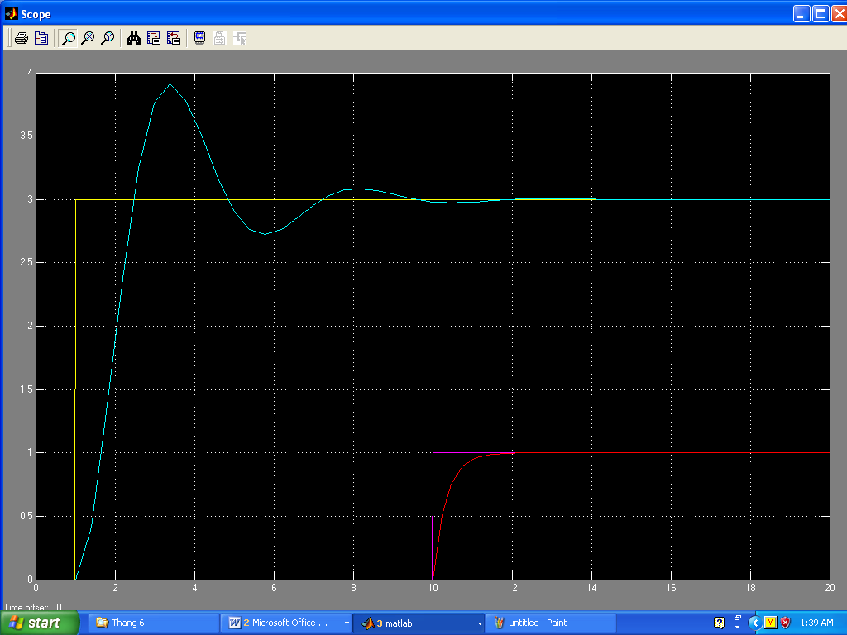
Đáp ứng đầu ra 1
Đáp ứng đầu ra 2

Hình 5.25: Đáp ứng đầu ra của hệ ghép chung khi cho
tín hiệu step 1114: biên độ 114 114= 3 ở thời gian 1s114
tín hiệu step 2114: biên độ 114 114= 1 ở 114 114thời gian 10s114

Nhận xét: Khi ta thay đổi tín hiệu đầu vào 1 của hệ thì tín hiệu đầu ra 1 thay đổi còn tín hiệu đầu ra 2 giữ nguyên. Đáp ứng của hệ hoàn toàn trùng khớp với đáp ứng mô phỏng khi chưa sử dụng bộ quan sát. Bộ quan sát Luenberger đưa vào sơ đồ không làm ảnh hưởng đến hệ.

Giả sử tiếp theo ta thay đổi tín hiệu đầu vào 2 và giữ nguyên tín hiệu đầu vào 1.
tín hiệu step 1115: biên độ 115 115= 2 ở thời gian 1s115
tín hiệu step 2115: biên độ 115 115= 5 ở 115 115thời gian 8s115

Chạy mô phỏng, ta có đáp ứng của hệ như sau:
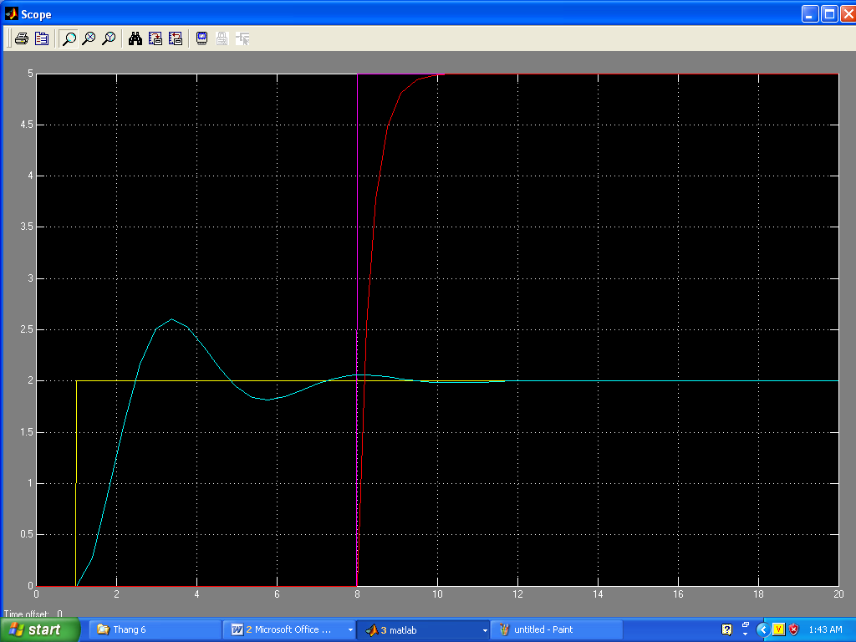
Đáp ứng đầu ra 1
Đáp ứng đầu ra 2
Hình 5.26: Đáp ứng đầu ra của hệ ghép chung khi cho
tín hiệu step 1116: biên độ 116 116= 2 ở thời gian 1s116
tín hiệu step 2116: biên độ 116 116= 5 ở 116 116thời gian 8s116

Nhận xét: Khi ta thay đổi tín hiệu đầu vào 2 của hệ thì tín hiệu đầu ra 2 thay đổi còn tín hiệu đầu ra 1 giữ nguyên. Đáp ứng của hệ hoàn toàn trùng khớp với đáp ứng mô phỏng khi chưa sử dụng bộ quan sát. Bộ quan sát Luenberger đưa vào sơ đồ không làm ảnh hưởng đến hệ. Các biến trạng thái quan sát được của bộ quan sát Luenberger vẫn hoàn toàn trùng khớp với các biến trạng thái của hệ.
Quan s117 át và so sánh các biến trạng thái của hệ và các biến trạng thái quan sát được thông qua bộ quan sát Luenberger (Quan sát trên Scope 2, đặt điểm xuất phát trong khối tích phân của mô hình đối tượng bằng 1 và điểm xuất phát trong khối tích phân của mô hình bộ quan sát bằng 0) ta có:.
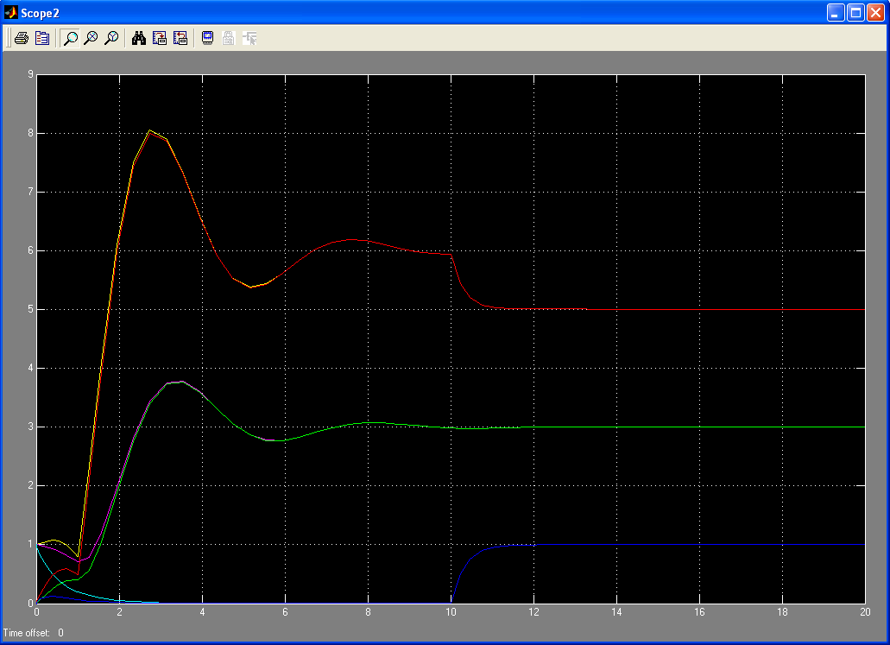
Hình 5.27: Biến trạng thái của hệ và biến trạng thái quan sát được thông qua bộ quan sát trạng thái

So sánh các biến trạng thái quan sát được và các biến trạng thái của hệ, ta vẫn
thấy được sự trùng khớp.

Tương tự, ta có thể thay đổi 1 trong hai tín hiệu đầu vào đến những giá trị biên độ và thời gian khác nhau nhưng đều nhận thấy kết quả là đáp ứng đầu ra của hệ chỉ thay đổi khi có sự thay đổi của tín hiệu đầu vào tương ứng. Đáp ứng của hệ hoàn toàn trùng khớp với đáp ứng mô phỏng khi chưa sử dụng bộ quan sát. Các biến trạng thái quan sát được của bộ quan sát Luenberger vẫn hoàn toàn trùng khớp với các biến trạng thái của hệ. Bộ quan sát Luenberger đưa vào sơ đồ không làm ảnh hưởng đến hệ.

5.4.2. Đối tượng thứ hai

Xét đối tượng MIMO2

Sử dụng phần Matlab – Simulink để mô phỏng sơ đồ ghép chung bộ điều khiển phản hồi trạng thái tách kênh với bộ quan sát trạng thái. Ta có sơ đồ như sau:

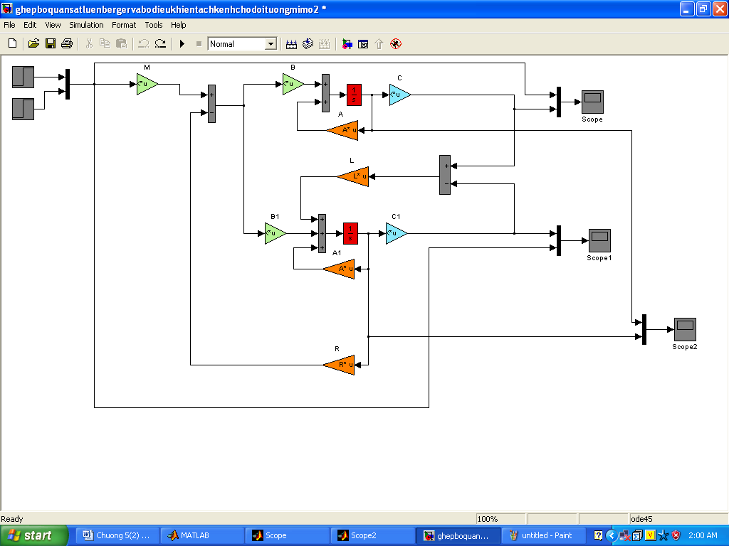
Hình 5.28: Sơ đồ simulink mô phỏng hệ ghép bộ quan sát trạng thái với bộ điều khiển phản hồi trạng thái tách kênh đối tượng MIMO 2

Với A, B, C, A₁, B₁, C₁,R, M L là các khối Matrix Gain.
Ma trận A = =A₁
Ma trận B = =B₁
Ma trận C = =C₁

L =
Ma trận R =
Ma trận M =

Sử dụng 2 khối tín hiệu đầu vào dạng Step.
1 khối Mux, 4 khối cộng tín hiệu, 2 khối Scope và 2 khối tích phân trong sơ đồ.

Giả sử ta cho 2 tín hiệu đầu vào lần lượt là:
tín hiệu step 1120: biên độ 120 120= 2 ở thời gian 1s120
tín hiệu step 2120: biên độ 120 120= 8 ở 120 120thời gian 5s120
Chạy mô phỏng, ta có đáp ứng đầu ra của hệ (quan sát trên khối Scope) như sau: 121 121

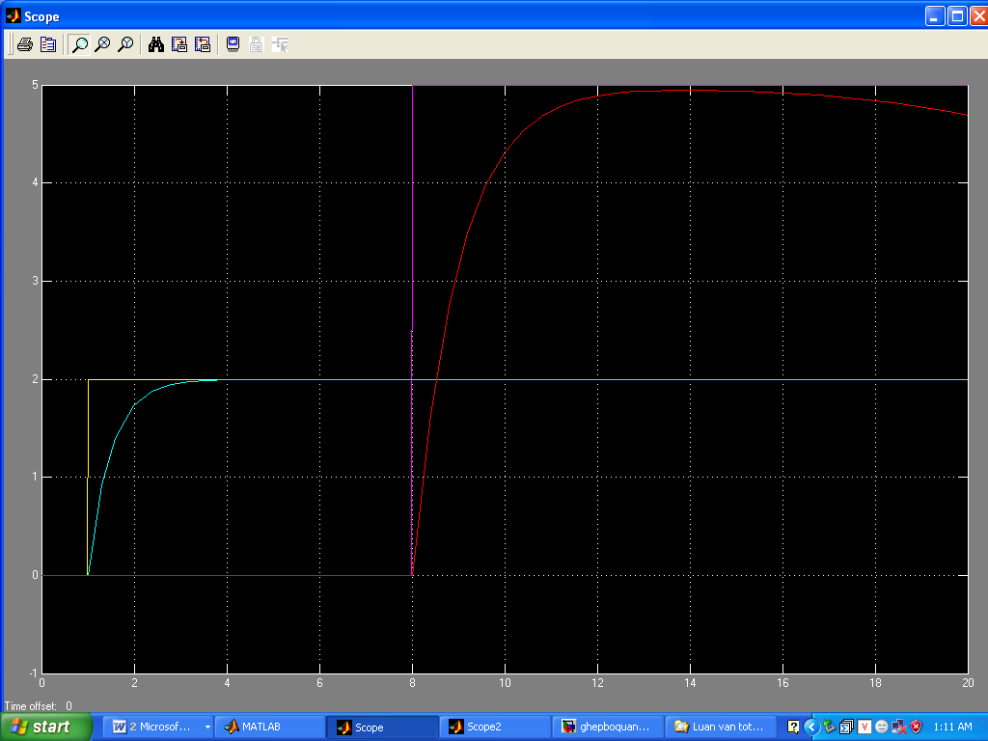
Đáp ứng đầu ra 1
Đáp ứng đầu ra 2
Hình 5.29: Đáp ứng của hệ ghép chung khi cho
tín hiệu step 1121: biên độ 121 121= 2 ở thời gian 1s121
tín hiệu step 2121: biên độ 121 121= 8 ở 121 121thời gian 5s121

Giả sử tiếp theo ta thay đổi tín hiệu đầu vào 1 và giữ nguyên tín hiệu đầu vào 2.
tín hiệu step 1122: biên độ 122 122= 3 ở thời gian 1s122
tín hiệu step 2122: biên độ 122 122= 8 ở 122 122thời gian 5s122

Chạy mô phỏng, ta có đáp ứng của hệ như sau:

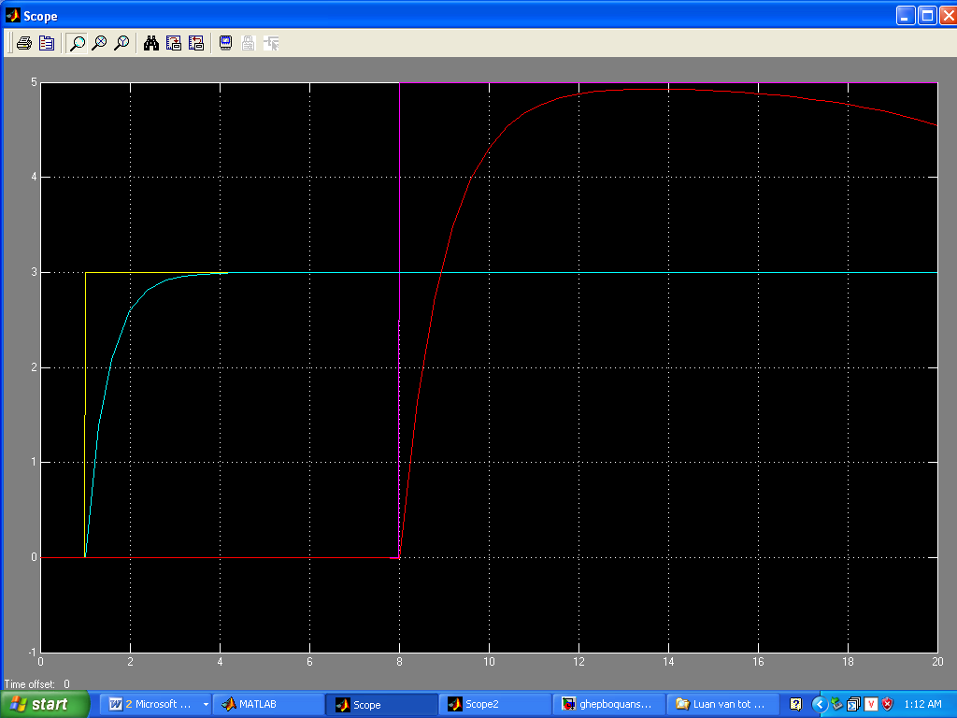
Đáp ứng đầu ra 1
Đáp ứng đầu ra 2
Hình 5.30: Đáp ứng của hệ ghép chung khi cho
tín hiệu step 1122: biên độ 122 122= 3 ở thời gian 1s122
tín hiệu step 2122: biên độ 122 122= 8 ở 122 122thời gian 5s122

Nhận xét: Khi ta thay đổi tín hiệu đầu vào 1 của hệ thì tín hiệu đầu ra 1 thay đổi còn tín hiệu đầu ra 2 gần như giữ nguyên. Đáp ứng của hệ hoàn toàn trùng khớp với đáp ứng mô phỏng khi chưa sử dụng bộ quan sát. Bộ quan sát Luenberger đưa vào sơ đồ không làm ảnh hưởng đến hệ.

Giả sử tiếp theo ta thay đổi tín hiệu đầu vào 2 và giữ nguyên tín hiệu đầu vào 1.
tín hiệu step 1123: biên độ 123 123= 2 ở thời gian 1s123
tín hiệu step 2123: biên độ 123 123= 6 ở 123 123thời gian 10s123

Chạy mô phỏng, ta có đáp ứng của hệ như sau:
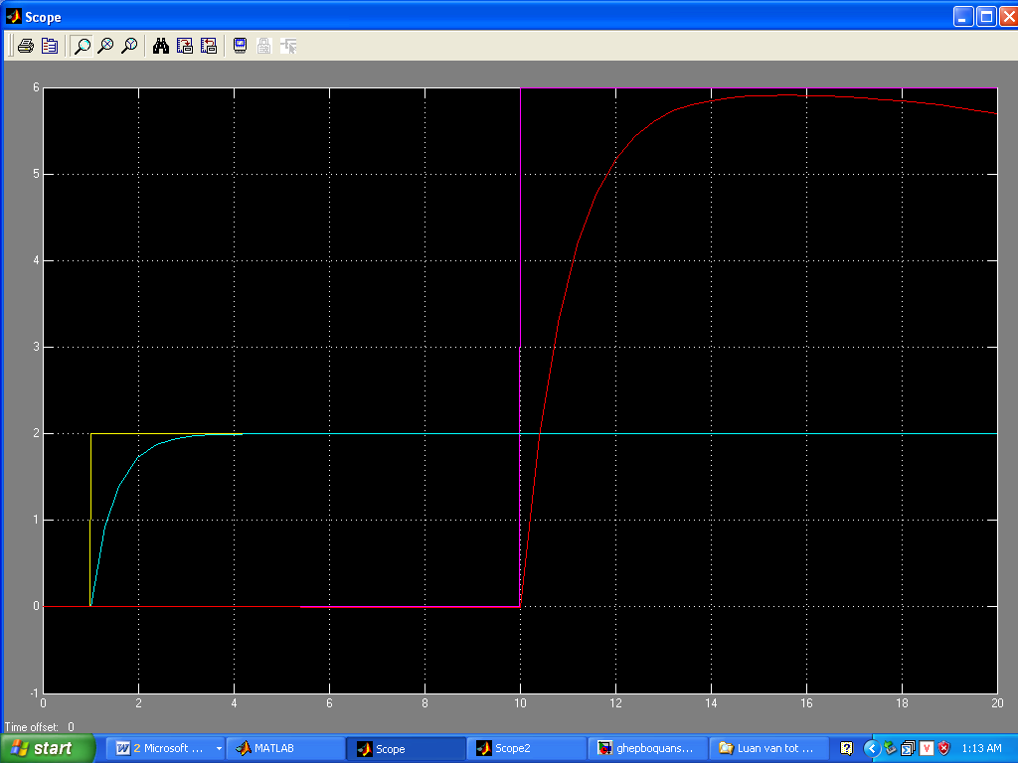
Đáp ứng đầu ra 1
Đáp ứng đầu ra 2
Hình 5.31: Đáp ứng của hệ ghép chung khi cho
tín hiệu step 1124: biên độ 124 124= 2 ở thời gian 1s124
tín hiệu step 2124: biên độ 124 124= 6 ở 124 124thời gian 10s124

Nhận xét: Khi ta thay đổi tín hiệu đầu vào 2 của hệ thì tín hiệu đầu ra 2 thay đổi còn tín hiệu đầu ra 1 giữ nguyên. Đáp ứng của hệ hoàn toàn trùng khớp với đáp ứng mô phỏng khi chưa sử dụng bộ quan sát. Bộ quan sát Luenberger đưa vào sơ đồ không làm ảnh hưởng đến hệ.
So sánh giữa biến trạng thái quan sát được và biến trạng thái của hệ, ta vẫn có được sự chính xác của bộ quan sát:
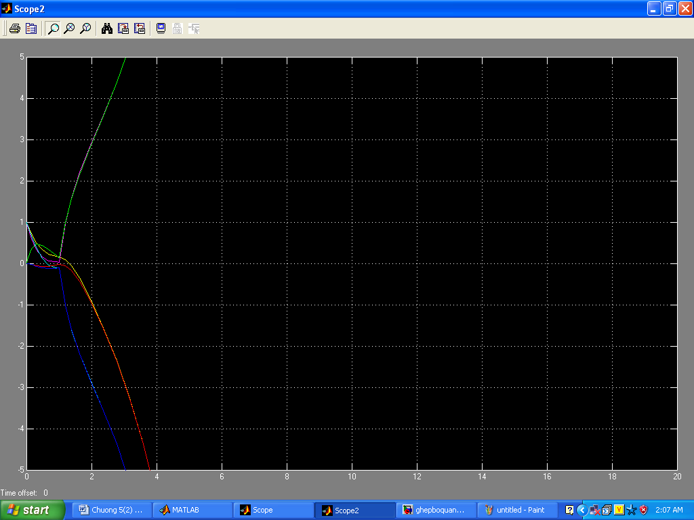
Hình 5.32: Biến trạng thái của hệ và biến trạng thái quan sát được

Tương tự, ta có thể thay đổi 1 trong hai tín hiệu đầu vào đến những giá trị biên độ và thời gian khác nhau nhưng đều nhận thấy kết quả là đáp ứng đầu ra của hệ chỉ thay đổi khi có sự thay đổi của tín hiệu đầu vào tương ứng. Đáp ứng của hệ hoàn toàn trùng khớp víi ®¸p øng m« pháng khi cha sö dông bé quan s¸t. Bé quan s¸t Luenberger ®a vµo s¬ ®å kh«ng lµm ¶nh hëng ®Õn hÖ.

